Пора бы знать…!!!
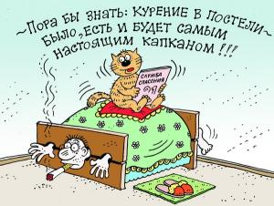
Одной из наиболее опасных причин пожаров является курение. Кроме того, что выкуренная сигарета сокращает жизнь курящего человека, небрежное обращение с тлеющей сигаретой, спичками являются причиной большого количества пожаров.
Сколько случаев, гибели людей при курении в постели, брошенная с балкона сигарета, занесенная ветром на другой балкон, приводила к пожару в квартире и гибели в ней ни в чем не повинных людей? Если вы бросаете непотушенные окурки из балкона или окна - задумайтесь: возможно, вы уже стали виновником трагедии, пусть и по неосторожности...
Элементарные правила безопасности при курении не сложны, и каждый в состоянии их выполнять.
пепел необходимо собирать в пепельницы;
в качестве пепельницы необходимо использовать приспособления, выполненные из негорючего материала, но ни в коем случае не бумажные пакеты, пластмассовые урны или другие сгораемые предметы. При использовании тонкостенных металлических приспособлений, в них необходимо наливать небольшое количество воды, т.к. металл хорошо проводит тепло;
класть сигарету в пепельницу необходимо так, чтобы исключалось ее выпадение при полном сгорании табака;
курить надо в специально отведенном помещении, в котором полы из негорючего материала на тот случай, если сигарета упадет на пол;
самое последнее и наиболее важное правило это необходимость тщательно затушить сигарету. Зачастую именно не затушенная сигарета становится причиной пожара.
Помните, огонь безжалостен. Беспечность людей, небрежное обращение с огнем имеют самые непредсказуемые последствия.

Инспектор группы пропаганды
и взаимодействия с общественностью
Вороновского РОЧС А.С.Винцкевич

